TESTE DE AVALIAÇÃO | 6B
Nome:___________________________________________ N.º______ Turma_____
Data: ____/____/____ Classificação ____________ Professor(a) ______________
Encarregado de Educação: ______________________________________________

1. Os telescópios permitiram revolucionar a nossa visão do Universo. A luneta de Galileu foi um dos primeiros instrumentos óticos usados para explorar o Universo. Um dos primeiros telescópios era constituído do modo ilustrado abaixo.
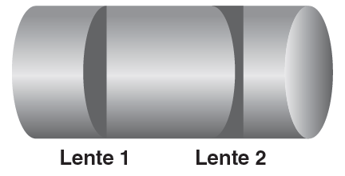
1.1. De que tipo é a lente 2?
___________________________________________________________________________

1.2. Assinala a opção que representa corretamente um feixe de raios paralelos depois de passar através da lente 1.
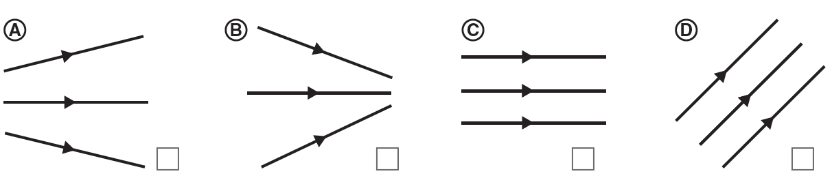

1.3. Indica o nome de cada um dos feixes representados na alínea anterior.
A – __________________________ C – __________________________
B – __________________________ D – __________________________

1.4. Este telescópio era construído de modo a fazer coincidir o foco das duas lentes no mesmo ponto. No caso da figura abaixo esse ponto está representado pela letra F.
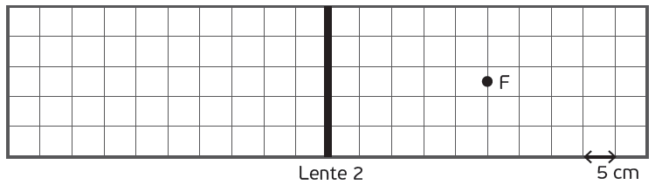
1.4.1. Indica a distância focal da lente 2.
___________________________________________________________________________

1.4.2. Representa por uma linha vertical o local onde deve ser colocada a lente 1, sabendo que tem uma potência de 2 D. Apresenta todos os cálculos efetuados.

2. Uma lente foi usada em duas situações diferentes, representadas nas figuras seguintes.
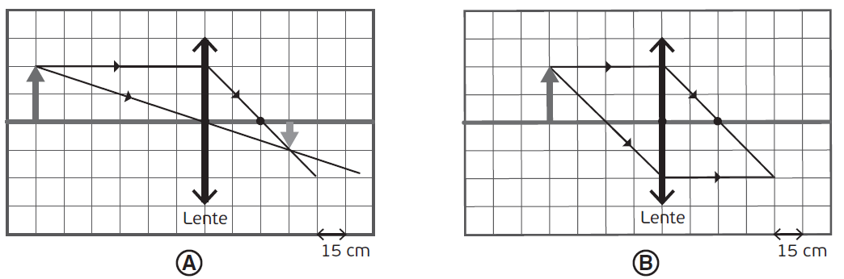
2.1. Que tipo de lente se encontra representada?
___________________________________________________________________________

2.2. Completa o esquema B, representando a imagem formada.

2.3. Indica duas características das imagens, que são comuns ao conjunto dos dois esquemas.
______________________________________________________________________________________________________________________________________________________

2.4. Sabendo que cada quadrícula corresponde a 15 cm, indica a distância focal desta lente.
___________________________________________________________________________

2.5. Calcula a potência desta lente.

2.6. Como se designam os raios que saem da lente, sendo desviados?
______________________________________________________________________________________________________________________________________________________

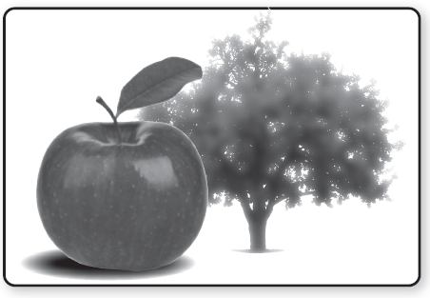
3. Considera a seguinte representação de um olho com um problema de visão.

3.1. Identifica este defeito de visão. Justifica.
______________________________________________________________________________________________________________________________________________________

3.2. Indica que lente poderia corrigir este problema, explicando porquê.
______________________________________________________________________________________________________________________________________________________
3.3. Assinala a imagem que ilustra a causa deste problema de visão.

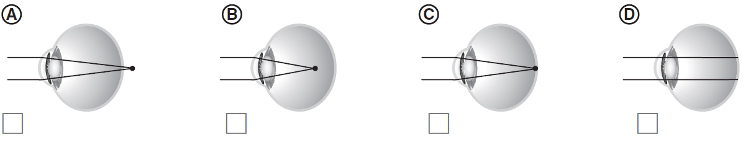

3.4. Na tabela seguinte constam informações sobre a prescrição de lentes efetuada a três utentes de uma clínica.

Utente | Prescrição
A | – 1,25 D
B | – 3 D
C | 2,5 D

3.4.1. Algum dos utentes apresenta este defeito de visão? Justifica.
______________________________________________________________________________________________________________________________________________________

3.4.2. Associa cada uma das seguintes lentes à correção do problema de cada utente:

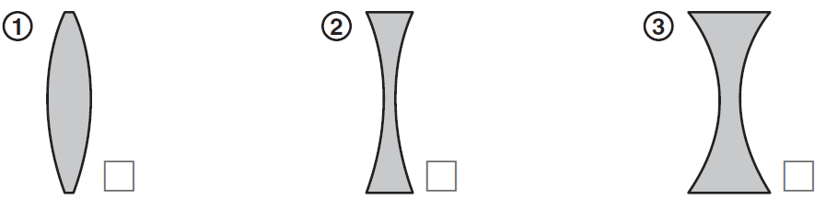

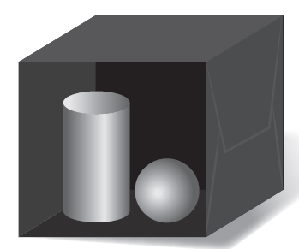
4. Dentro de uma caixa preta iluminada com luz branca, encontram-se um cilindro amarelo e uma esfera azul.

4.1. A esfera: (Seleciona a opção correta.)
□ A) reflete a luz azul e refrata as restantes cores da luz branca.
□ B) reflete as restantes cores da luz branca e absorve a azul.
□ C) reflete a luz azul e absorve as restantes.
□ D) refrata luz azul e absorve as restantes.

4.2. Assinala a opção que melhor representa o que acontece se a caixa for iluminada com luz vermelha.
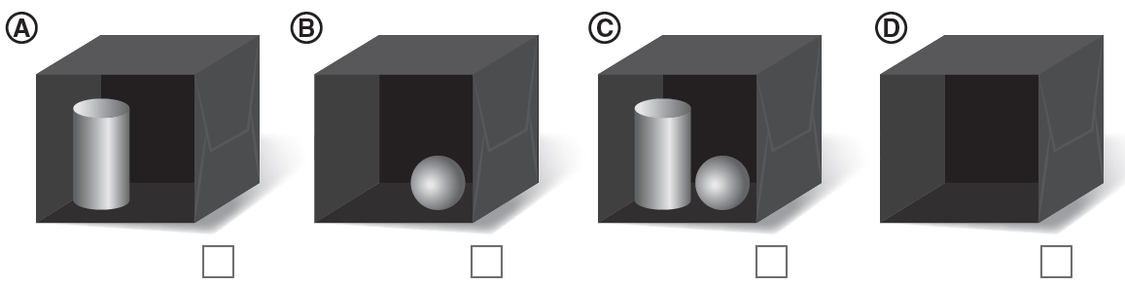

4.3. Indica as cores de cada objeto quando esta caixa é iluminada com luz verde.
______________________________________________________________________________________________________________________________________________________

5. Considera o seguinte procedimento experimental:

Coloca o prisma sobre a base da calha e direciona para o mesmo um feixe delgado de luz branca emitido pela caixa de “raios”. Ajusta o prima de forma a que se observe no alvo um efeito semelhante a um arco-íris.

5.1. Explica a que se deve o fenómeno observado no alvo.
_________________________________________________________________________________________________________________________________________________________________________________________________________________________________
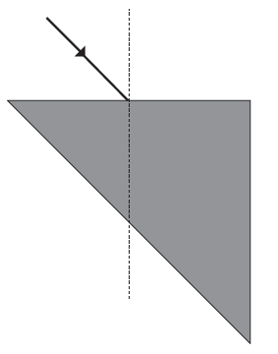
5.2. Considera a representação de um feixe de luz monocromática a incidir no prisma de vidro.

5.2.1. Efetua um esboço do raio refratado.

5.2.2. Que cor da luz visível é mais refratada? Justifica.
______________________________________________________________________________________________________________________________________________________

5.3. Comenta a afirmação: “Toda a luz do Sol, que chega à Terra atinge a sua superfície."
_________________________________________________________________________________________________________________________________________________________________________________________________________________________________

